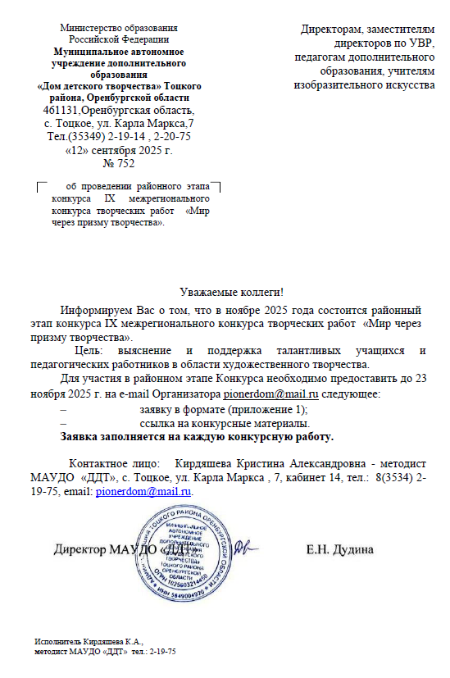
ПОЛОЖЕНИЕ
о проведении районного этапа
IX межрегионального конкурса творческих работ «Мир через призму творчества»

I. Общие положения
1.1. Положение о проведении районного этапа IX межрегионального конкурса творческих работ «Мир через призму творчества» (далее - Конкурс) определяет содержание, условия и сроки его проведения.
II. Цель и задачи

2.1. Цель: выяснение и поддержка талантливых учащихся и педагогических работников в области художественного творчества.
2.2. Задачи:
- выявление и поддержка детей и подростков, мотивированных на успех в области художественного творчества;
- развитие творческого потенциала юных художников;
- обобщение и трансляция передового педагогического опыта в области художественного творчества;

III. Руководство и организаторы Конкурса

3.1. Общее руководство Конкурсом осуществляет муниципальное автономное учреждение дополнительного образования Дом детского творчества Тоцкого района Оренбургской области (далее – МАУДО «ДДТ») при поддержке отдела образования администрации Тоцкого района.
3.2. Организация и проведение Конкурса возлагается на администрацию, методиста МАУДО «ДДТ» (далее – Организатор).
    - Участники Конкурса

  - В Конкурсе могут принять участие обучающиеся образовательных организаций всех видов и типов, в том числе обучающиеся творческих коллективов организаций среднего профессионального образования, в которых развиваются направления деятельности: детские театры моды, студии костюма, детские объединения по пошиву, конструированию и моделированию одежды, головных уборов, аксессуаров, а также педагогические работники образовательных организаций Тоцкого района Оренбургской области.
  - Возрастные категории:
    - 4-7 лет (номинация «Я - фотомодель»);
    - 8-11 лет;
    - 12-15 лет;
    - 16 лет и старше.

    - Сроки и порядок проведения Конкурса
  - Конкурс проводится в заочной форме с октября по декабрь 2025 г.;
  - Для участия в районном этапе Конкурса необходимо предоставить до 23 ноября 2025 г. на e-mail Организатора pionerdom@mail.ru следующее:
    - заявку в формате (приложение 1);
    - ссылка на конкурсные материалы.
  - Заявка заполняется на каждую конкурсную работу.
  - Количество конкурсных работ от одного участника неограниченно.
  - Работы, ставшие победителями Конкурса в течении последних трех лет, не принимаются.
  - Внимание! Участие в региональном этапе конкурса платное (организационный взнос, составляет 500 рублей за каждую конкурсную работу)
  - Участники районного этапа принимают участие в региональном этапе самостоятельно.

    - Содержание и условия проведения Конкурса

  - На Конкурс принимаются творческие работы, представленные в различных форматах: эскизы, фотографии, видеоролики.
  - Конкурс проводится по следующим номинациям:
    - «Я - фотомодель»;
    - «Художник-модельер»;
    - «Художественное оформление костюма»;
    - «Фантазийная прическа»;
    - «Арт-мейкап».
Тему конкурсной работы участник выбирает для себя самостоятельно.
  - Номинация «Я - фотомодель»
На Конкурс принимается фотография с изображением конкурсанта в художественном образе.
  - Номинация «Художник-модельер».
На Конкурс принимаются эскизы коллекции, выполненные в любой графической манере или в цвете, в технике аппликации, текстильный коллаж.
  - Номинация «Художественное оформление костюма».
На Конкурс принимаются фото аксессуаров и декорирования костюма. Работы могут быть представлены в категориях: вышивка, аппликация, художественное ткачество, пэчворк, квилт, тиснение, набойка, батик, плетение, перфорация, принт, фотопринт, бисероплетение, валяние из шерсти и др.
  - Номинация «Фантазийная прическа».
На Конкурс принимается видеоролик, отражающий творческий процесс по выполнению прически с элементами плетения, локонов, кудрей.
  - Номинация «Арт-мейкап».
На Конкурс принимается видеоролик, отражающий творческий процесс по выполнению макияжа с элементами рисования на лице.
    - Требования к оформлению материалов
Конкурсные материалы должны быть оформлены следующим образом:
  - Номинация «Я - фотомодель»
    - формат фотографии - JPEG;
    - фотография должна быть чёткой, хорошего качества;
    - количество фотографий: 1 штука.
  - Номинация «Художник-модельер»
    - размер эскиза - А4 или А3;
    - количество - не менее пяти штук.
    - формат фотографии - JPEG;
  - Номинация «Художественное оформление костюма»
    - формат фотографии - JPEG;
    - фотография должна быть чёткой, хорошего качества;
    - количество фотографий: 1 - 3 штуки.
  - Номинация «Фантазийная прическа»
    - формат видеоролика – МР4;
    - ориентация видеоролика горизонтальная;
    - длительность видеоролика 3-5 минут;
    - видеоматериал может сопровождаться кадрами из презентации.
  - Номинация «Арт-мейкап»
    - формат видеоролика – МР4;
    - ориентация видеоролика горизонтальная;
    - длительность видеоролика 3-5 минут;
    - видеоматериал может сопровождаться кадрами из презентации.
    - Критерии оценивания
  - Конкурсные материалы оцениваются по следующим критериям:
  - Номинация «Я - фотомодель»
    - артистизм;
    - оригинальность и целостнось образа;
    - эстетичность.
  - Номинация «Художник-модельер»
    - художественное воплощение идеи;
    - качество исполнения эскизов коллекции;
    - композиционное решение коллекции.
  - Номинация «Художественное оформление костюма»
    - уровень сложности модели;
    - качество исполнения;
    - оригинальность замысла.
  - Номинация «Фантазийная прическа»
    - уровень сложности прически;
    - качество исполнения;
    - оригинальность замысла.
  - Номинация «Арт-мейкап»
    - уровень сложности макияжа;
    - качество исполнения;
    - оригинальность замысла.
8.7 Каждый критерий оценивается по пятибалльной системе. Максимальная оценка в каждой номинации 15 баллов.
VIII. Жюри Конкурса
8.1. Конкурсные работы оценивает компетентное жюри.
IX. Подведение итогов и награждение

  - По итогам Конкурса определяются победители в каждой номинации, в каждой возрастной категории, которые награждаются дипломами I, II, III степени (электронный вариант). Будут рекомендованы для участия в региональном этапе конкурса.
X. Координация Конкурса

12.1. Координаторы:
- Кирдяшева Кристина Александровна, методист МАУДО «ДДТ».
11.2. Контактная информация:
461131, Оренбургская область, Тоцкий район, с. Тоцкое, ул. Карла Маркса, д.7, МАУДО «ДДТ», телефоны: +7 (35349) 2-19-14, e-mail: pionerdom@mail.ru

Исполнитель:
Кирдяшева К.А., методист МБУ ДО Тоцкий ДДТ,
Тел.: 2-19-14

Приложение 1

Заявка на участие
в IX межрегиональном конкурсе творческих работ
«Мир через призму творчества» (принимается в формате Word и PDF)

1 | Территория
2 | Образовательная организация
3 | Ф.И.О. (полностью) педагога
4 | Наименование творческого коллектива
5 | Номинация
6 | Возрастная категория
7 | Название творческой работы
8 | Ф.И.О. (полностью) конкурсанта
9 | Контакты e-mail:  телефон :
10 | Активная ссылка на конкурсные материалы

Руководитель ОО
/подпись/ /Ф.И.О./
М.П.

